实验83 Linux命令：mkdir命令

83.1  实验目的

1． 学会linux命令mkdir的使用方法；

83.2  实验要求

1． 掌握linux命令mkdir基本用法。

83.3  实验原理

83.3.1 mkdir命令

mkdir命令用来创建目录。该命令创建由dirname命名的目录。如果在目录名的前面没有加任何路径名，则在当前目录下创建由dirname指定的目录；如果给出了一个已经存在的路径，将会在该目录下创建一个指定的目录。在创建目录时，应保证新建的目录与它所在目录下的文件没有重名。

注意：在创建文件时，不要把所有的文件都存放在主目录中，可以创建子目录，通过它们来更有效地组织文件。最好采用前后一致的命名方式来区分文件和目录。例如，目录名可以以大写字母开头，这样，在目录列表中目录名就出现在前面。

在一个子目录中应包含类型相似或用途相近的文件。例如，应建立一个子目录，它包含所有的数据库文件，另有一个子目录应包含电子表格文件，还有一个子目录应包含文字处理文档，等等。目录也是文件，它们和普通文件一样遵循相同的命名规则，并且利用全路径可以唯一地指定一个目录。

83.3.2 mkdir**命令格式**

mkdir  [选项]  目录名

83.3.3 mkdir**命令功能**

通过 mkdir 命令可以实现在指定位置创建以 DirName(指定的文件名)命名的文件夹或目录。要创建文件夹或目录的用户必须对所创建的文件夹的父文件夹具有写权限。并且，所创建的文件夹(目录)不能与其父目录(即父文件夹)中的文件名重名，即同一个目录下不能有同名的(区分大小写)。

83.3.4 mkdir**命令常用参数**

-Z：设置安全上下文，当使用SELinux时有效；

-m<目标属性>或--mode<目标属性>建立目录的同时设置目录的权限；

-p或--parents 若所要建立目录的上层目录目前尚未建立，则会一并建立上层目录；

--version 显示版本信息。

83.4  实验步骤

### 83.4.1 创建实验集群

登录大数据实验平台，选择启动实验83。

83.4.2  编写带参数的 mkdir命令(篇幅有限,列举三个)

连接OpenVPN后，使用Xshell软件ssh登录master服务器。

* 83.4.2.1 创建一个空目录

[root@master ~]# ls -l

total 2008

-rw------- 1 root root 3068 Nov 2 2016 anaconda-ks.cfg

-rw-r--r-- 1 root root 110805 Sep 27 10:09 area.csv

-rw-r--r-- 1 root root 1933320 Sep 27 10:09 weather.csv

[root@master ~]# mkdir test1

[root@master ~]# ls -l

total 2008

-rw------- 1 root root 3068 Nov 2 2016 anaconda-ks.cfg

-rw-r--r-- 1 root root 110805 Sep 27 10:09 area.csv

drwxr-xr-x 2 root root 6 Sep 27 14:45 test1

-rw-r--r-- 1 root root 1933320 Sep 27 10:09 weather.csv

[root@master ~]#

* 83.4.2.2 递归创建多个目录

[root@master ~]# mkdir -p test2/test22

[root@master ~]# ls -l

total 2008

-rw------- 1 root root 3068 Nov 2 2016 anaconda-ks.cfg

-rw-r--r-- 1 root root 110805 Sep 27 10:09 area.csv

drwxr-xr-x 2 root root 6 Sep 27 14:45 test1

drwxr-xr-x 3 root root 19 Sep 27 14:54 test2

-rw-r--r-- 1 root root 1933320 Sep 27 10:09 weather.csv

[root@master ~]# cd test2

[root@master test2]# ll

total 0

drwxr-xr-x 2 root root 6 Sep 27 14:54 test22

[root@master test2]#

* 83.4.2.3 创建权限为777的目录

[root@master ~]# mkdir -m 777 test3

[root@master ~]# ls -l

total 2008

-rw------- 1 root root 3068 Nov 2 2016 anaconda-ks.cfg

-rw-r--r-- 1 root root 110805 Sep 27 10:09 area.csv

drwxr-xr-x 2 root root 6 Sep 27 14:45 test1

drwxr-xr-x 3 root root 19 Sep 27 14:54 test2

drwxrwxrwx 2 root root 6 Sep 27 14:58 test3

-rw-r--r-- 1 root root 1933320 Sep 27 10:09 weather.csv

[root@master ~]#

83.5  实验结果

* 83.4.2.1运行结果如下：

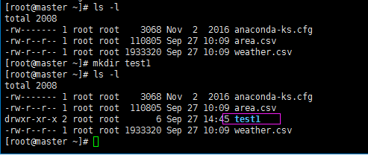

图83-1 运行结果

* 83.4.2.2运行结果如下：

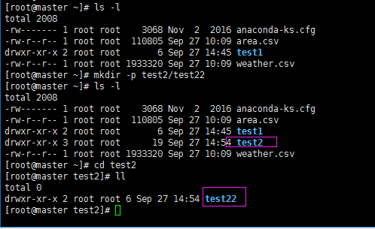

图83-2 运行结果

* 83.4.2.3运行结果如下：

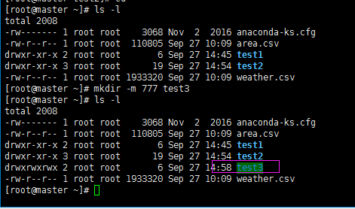

图83-3 运行结果